07
Stored Objects Pada MySQL
Bab ini membahas objek database yang disimpan yang didefinisikan dalam hal kode SQL yang disimpan di server untuk eksekusi nanti. Objek yang disimpan termasuk beberapa objek berikut :

Stored Procedure
Objek yang dibuat dengan CREATE PROCEDURE dan dipanggil menggunakan pernyataan CALL. Prosedur tidak memiliki nilai kembalian tetapi dapat mengubah parameternya untuk pemeriksaan selanjutnya oleh pemanggil.

Stored Function
Objek yang dibuat dengan CREATE FUNCTION dan digunakan seperti fungsi bawaan. Anda memanggilnya dalam ekspresi dan mengembalikan nilai selama evaluasi ekspresi.

Triger
Objek yang dibuat dengan CREATE TRIGGER yang dikaitkan dengan tabel. Pemicu diaktifkan saat peristiwa tertentu terjadi untuk tabel, seperti penyisipan atau pembaruan.

Event
Objek dibuat dengan CREATE EVENT dan dipanggil oleh server sesuai jadwal.

View
Objek yang dibuat dengan CREATE VIEW yang ketika direferensikan menghasilkan kumpulan hasil. Tampilan bertindak sebagai tabel virtual.

Stored Procedure
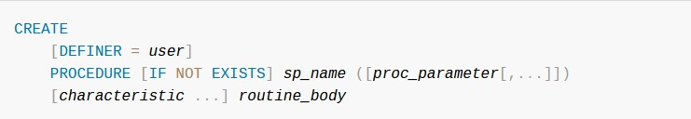
Keterangan :
proc_parameter:
[ IN | OUT | INOUT ] param_name type
type:
Any valid MySQL data type

characteristic: { COMMENT 'string'
| LANGUAGE SQL
| [NOT] DETERMINISTIC
| { CONTAINS SQL | NO SQL | READS SQL DATA | MODIFIES SQL DATA }
| SQL SECURITY { DEFINER | INVOKER }
}

routine_body:
Valid SQL routine statement

Store Function
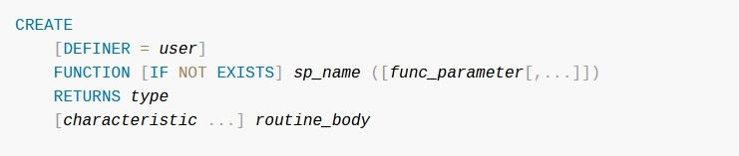
Keterangan :
func_parameter: param_name type

type:
Any valid MySQL data type

characteristic: { COMMENT 'string'
| LANGUAGE SQL
| [NOT] DETERMINISTIC
| { CONTAINS SQL | NO SQL | READS SQL DATA | MODIFIES SQL DATA }
| SQL SECURITY { DEFINER | INVOKER }
}

routine_body:
Valid SQL routine statement

Triger
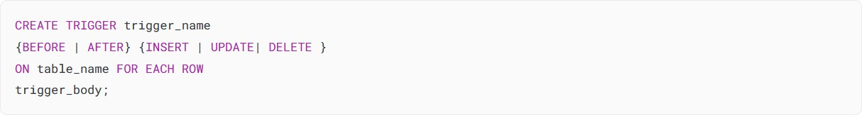
atau
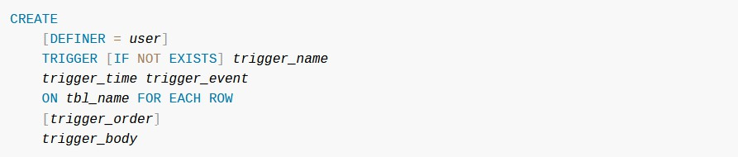
Keterangan :
trigger_time: { BEFORE | AFTER }
trigger_event: { INSERT | UPDATE | DELETE }

trigger_order: { FOLLOWS | PRECEDES } other_trigger_name

Event

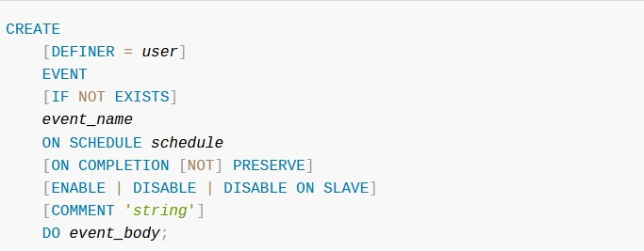
Keterangan :
schedule: {
AT timestamp [+ INTERVAL interval] ...
| EVERY interval
[STARTS timestamp [+ INTERVAL interval] ...] [ENDS timestamp [+ INTERVAL interval] ...]
}
interval:
quantity {YEAR | QUARTER | MONTH | DAY | HOUR | MINUTE |
WEEK | SECOND | YEAR_MONTH | DAY_HOUR | DAY_MINUTE | DAY_SECOND | HOUR_MINUTE | HOUR_SECOND | MINUTE_SECOND}

View
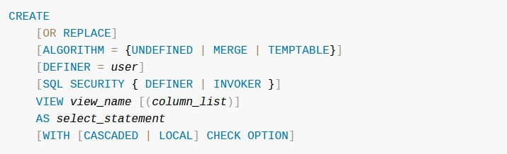

- Studi Kasus
  - Buat sebuah database dengan nama siakad table sesuai deskripsi di bawah ini :
Buat 2 table yaitu table mahasiswa dan table log_mahasiswa
    - Buat Tabel mahasiswa *
NIM | Nama | Alamat
23402001 | Andi | Madiun
23402002 | Toni | Jakarta
23402003 | Tina | Madiun

23402004 | Tini | Ponorogo
23402005 | Jaka | Magetan
*menyimpan data mahasiswa, nim(PK)
    - Table log_mahasiswa -> menyimpan perubahan data mahasiswa
Nama Kolom | Deskripsi
id_log | Int, Auto inc , PK
nim | Int(10)
alamat_baru | text
alamat_lama | text
waktu | date

Contoh Skenario Trigger:
Setiap ada perubahan data (UPDATE) alamat mahasiswa pada table mahasiswa akan disimpan/dicatat pada table sehingga log_mahasiwa berisi tentang histori perubahan data alamatyang terjadi.
Dengan adanya log perubahan data mahasiswa maka akan memudahkan dalam melihat histori data mahasiswa yang pernah berubah dalam sistem.
    - Buat trigger :
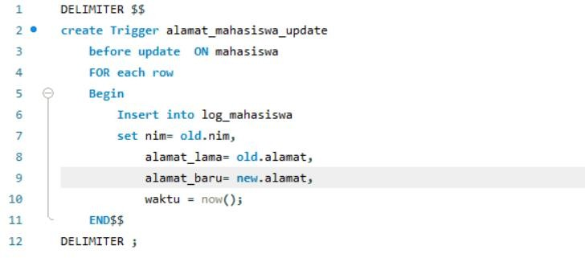
    - Ubah data alamat pada tabel mahasiswa dan lihat hasil pada tabel log mahasiswa
    - Tambahkan trigger after delete dan after insert untuk mencatat penghapusan data mahasiswa
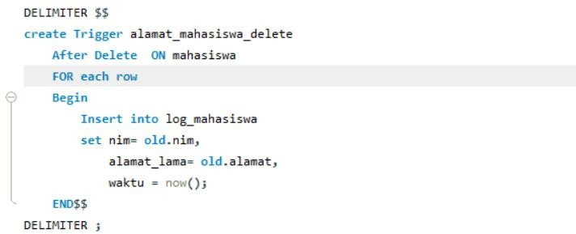

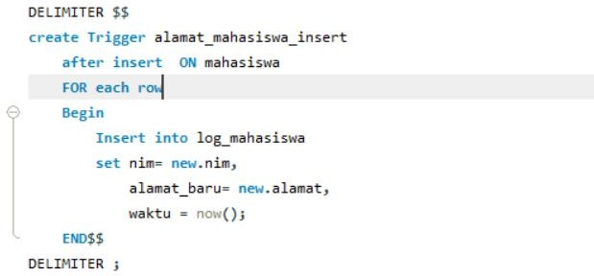
    - Pelajari apa yang terjadi ketika ada penghapusan dan penambahan data Contoh Skenario Basic MySQL Stored procedures dan fungsi:
    - Membuat prosedure untuk menampilkan jumlah mahasiwa dengan nama
jumlah_mahasiswa()
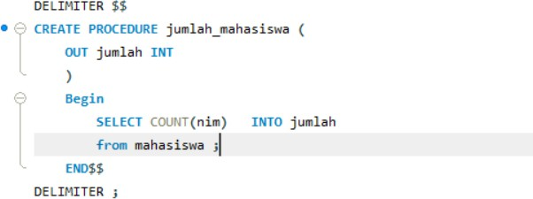
Gunakan perintah berikut untuk melihat hasil:
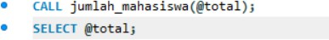
    - Membuat fungsi untuk menampilkan jumlah mahasiwa
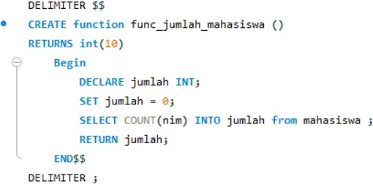
Tampilkan hasil

  - Buatlah impelementasi Triggger dan function/prosedure dalam DB study kasus masing2.
  - Buat aporan dan lampirkan screenshotnya

- NOMOR 1 : Buat sebuah database dengan nama siakad

- Membuat Schema Database dan Trigger
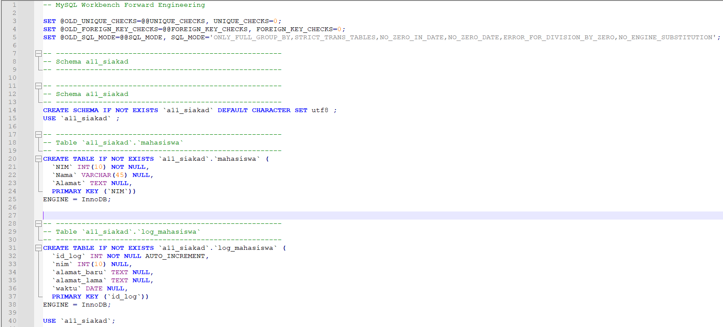

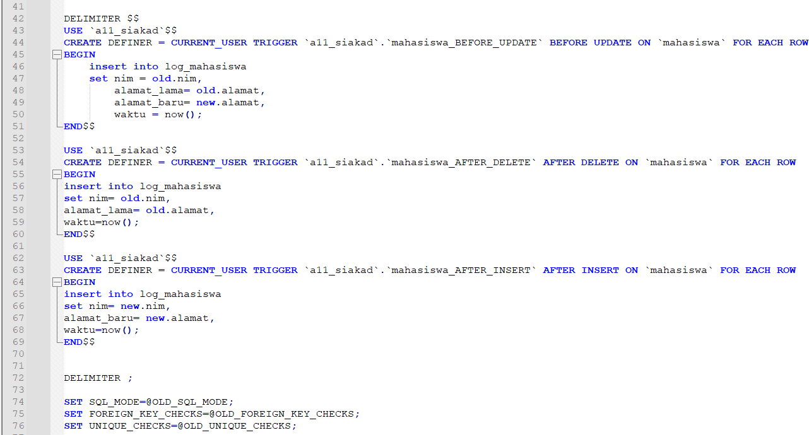

- Hasil

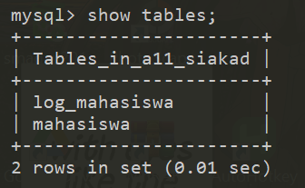

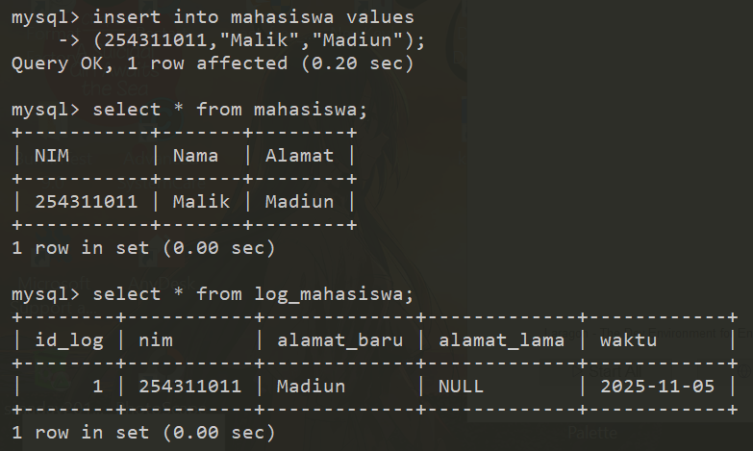

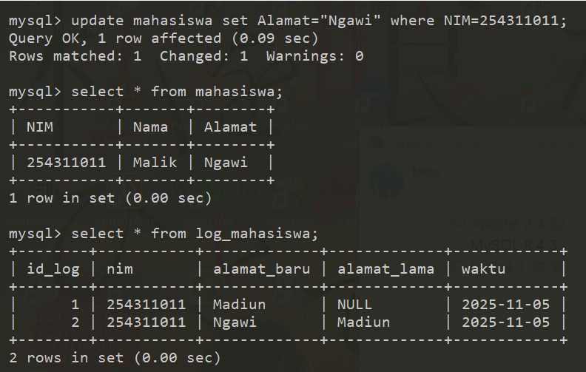

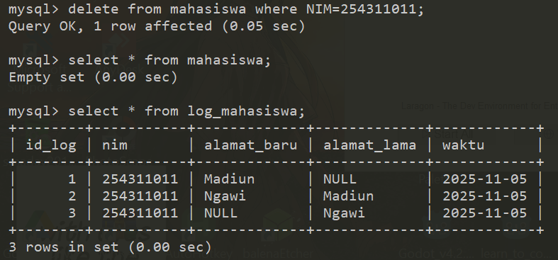
- NOMOR 2 : Buatlah impelementasi Triggger dan
function/prosedure dalam DB study kasus masing2

- Membuat Procedure dan Function

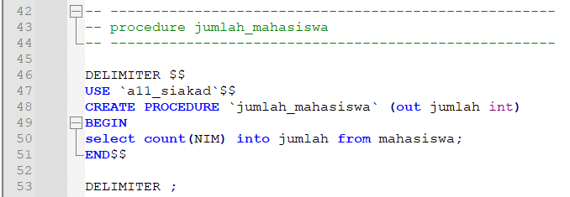

- Hasil

